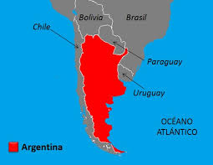**Colegio Fray Mamerto Esquiú**

**5° A, B y C**

**Ciencias Sociales**

**Fecha:**

**Soberanía, límites y fronteras**

* Te invito a ingresar a una plataforma educativa, llamada Didactalia. En ella encontrarás “Mapas interactivos” en el menú y buscarás los mapas políticos de Argentina para jugar. Con este recurso podrás practicar y localizar los nombres de las provincias de nuestro país, su ubicación y las de sus capitales. ¡A divertirse!

Link:<https://mapasinteractivos.didactalia.net/comunidad/mapasflashinteractivos/recurso/provincias-de-argentina/69b2528e-34d6-49a1-bc06-1a61df39719e>

* Antes de empezar, respondé: ¿Qué es para vos un límite?
* Luego, leé con atención las páginas 86 y 87 del libro y observá el mapa político de la República Argentina (página 89). Con todo lo que aprendiste, escribí con tus palabras una definición para los siguientes términos:

**SOBERANÍA**:

**FRONTERAS**:

**LÍMITES**:

* Después, respondé de forma completa las siguientes preguntas:
* a- ¿Qué tipos de límites existen?
* b- ¿Cómo se representan en el mapa los límites internacionales? ¿Y los interprovinciales?
* c- Imaginá que los límites no existieran: ¿Sería fácil o difícil organizar un país? ¿Por qué?
* d- ¿Por qué la Argentina es considerada un país bicontinental?
* En un mapa de la Argentina con división política señala:
* ****Dos límites internacionales.
* Un límite interprovincial de la región patagónica.
* Un límite interprovincial de la región mesopotámica.

**Fecha:**

**El territorio argentino**

* Leé detenidamente las páginas 88 y 89 del libro y resolvé las siguientes actividades:

A) Completá el siguiente cuadro sinóptico:

REPÚBLICA ARGENTINA

División política provincial

División……

Se divide





Poder

Poder Ejecutivo

Provincias

Es la capital del país

A cargo de diputados y senadores provinciales.

B) Resolvé las siguientes actividades:

* En el mapa político de la República Argentina que utilizaste en la clase anterior:

a) Identificá tres provincias a elección y escribí sus nombres y sus capitales.

b) Pintá de color verde la provincia en la que vivimos: escribí su nombre y su capital. Además mencioná las provincias con que limita ese territorio.

c) Ubicá la capital del país.

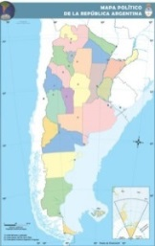

**Fecha:**

**Departamentos y municipios**

* Leé detenidamente la siguiente noticia y luego respondé de forma completa las preguntas:

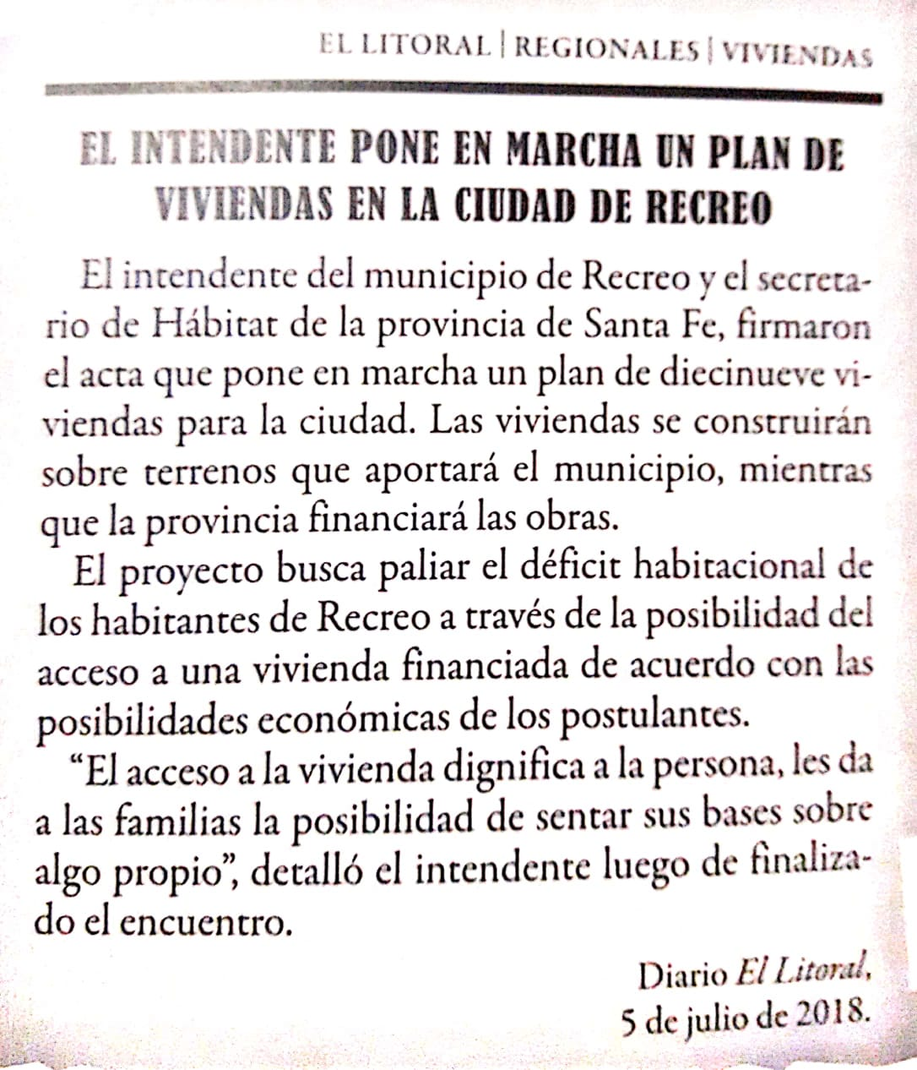

* 1) ¿De qué trata la noticia?
* 2) ¿Dónde y cuándo se publicó?
* 3) ¿En dónde se encuentra la ciudad de Recreo?
* 4) ¿Qué niveles de gobierno se encuentran involucrado en la realización de la obra que se menciona?
* 5) ¿Quién es la máxima autoridad de ese lugar? ¿Qué poder de gobierno representa?
* 6) ¿Cuál es el proyecto que se llevará a cabo? ¿Quiénes van a ser sus beneficiarios?
* Para comprender mejor este tema, te propongo leer con atención las páginas 90 y 91 del libro. Y luego, realizá la consigna 2 (página 91).